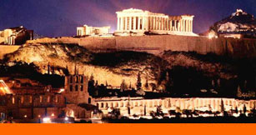

Дата заезда: еженедельно с апреля по октябрь*

АВИА + автобус
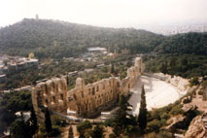

.
1 день | Вылет из Санкт-Петербурга в 21.00. Прибытие в г. Афины. Встреча с представителями фирмы. Размещение в гостинице в центре г. Афин.
2 день | Завтрак. Обзорная экскурсия по Афинам с посещением «жемчужины» Афин – Акрополя, знакомство с архитектурой Парфенона, площади Синтагма, памятника неизвестному солдату с почётным караулом греческих гвардейцев. Свободное время. Пешеходная прогулка по живописным улочкам древней Плаки. Переезд в г. Лутраки. Ночь в отеле г. Лутраки (на море).
3 день | 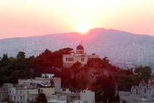  Завтрак. Экскурсия по Арголиде (Пелопоннес). По дороге остановка у Коринфского канала, экскурсия в Эпидавр – античный центр с уникальной акустикой, остановка в г. Нафплион – первой столице свободной Греции, посещение Микен – руин древнего города. Возвращение в г. Лутраки. Ночь в отеле (на море) в г. Лутраки.
4 день | Завтрак. Переезд в Дельфы. Посещение храма бога Аполлона со знаменитым Дельфийским оракулом, святилища Аполлона, Сокровищницы Афинян, древнего театра и стадиона. Переезд в Каламбаку. Размещение в гостинице в г. Каламбака.
5 день | 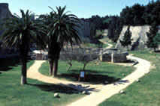  Завтрак. Экскурсия в Метеоры. Осмотр знаменитых «парящих в небе» монастырей, построенных на вершинах отвесных скал с уникальными фресками, старинными иконами, святыми реликвиями. Переезд в Халкидики. Размещение на отдых в выбранном отеле.
6 день | Завтрак. Свободное время. Отдых на море. Возможны экскурсии за дополнительную плату. (Круиз к святой горе Афон, пещере Петралона, греческий вечер, Олимп – Дион – Вергина).
7 день | Завтрак. Свободное время. Отдых на море.
8 день | Освобождение номеров в 12.00. Переезд в г. Салоники. Обзорная экскурсия по Салоникам: Белая башня, византийские крепостные стены Феодосия и Юстиниана, катакомбы и церковь святого Дмитрия Солунского и др. Свободное время. Переезд в аэропорт г. Афины. Вылет в Санкт-Петербург рейсом, а/к «Пулково», время вылета: 00.45
В стоимость тура не входят:
авиаперелёт,
страховка 1у.е. в день,
оформление греческой визы 50у.е. (консульский сбор - 36€),
входные билеты в музеи и археологические музеи под открытым небом (ориентировочная стоимость – 90 у.е.).
В стоимость тура входят:
услуги русскоговорящего гида,
все трансферы,
проживание в отелях 2**-3** (двух–, трехместное размещение),
континентальные завтраки в отелях.

*Даты, стоимость, программу, продолжительность уточняйте дополнительно

